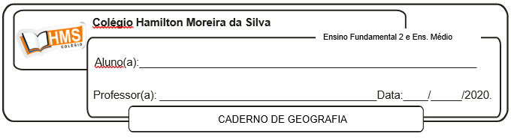

**Enviar os exercícios prontos para o e-mail:** [**vandersonalmeida.geo@hotmail.com**](mailto:vandersonalmeida.geo@hotmail.com)

**Exercícios**

1. As fontes não renováveis podem esgotar-se totalmente em prazos variáveis (pequeno, médio e longo prazo) de acordo com a extração, consumo e disponibilidade.

Das alternativas abaixo, qual delas lista apenas fontes renováveis de energia?

a) biocombustíveis, petróleo e carvão mineral.

b) energia solar, energia eólica e urânio.

c) urânio, gás natural e energia hidrelétrica.

d) energia hidrelétrica, energia solar e energia eólica.

2. É o conjunto de atividades econômicas responsável por extrair ou produzir as matérias-primas sobre o meio natural. No Brasil, é uma das atividades que menos oferecem empregos, mas uma das que possuem os maiores rendimentos.

O texto acima é descritivo:

a) do setor primário

b) do setor secundário

c) do setor terciário

d) apenas da atividade industrial

3. O segmento industrial que tem sua produção destinada diretamente para o mercado consumidor, é:

a) Indústria de bens de consumo

b) Indústrias extrativas

c) Indústrias de bens de produção

d) Indústrias de equipamentos

4. Relacione as colunas:

(A) Agricultura

(B) Pecuária

(C) Agropecuária

(  ) Conjunto de atividades que abrangem a agricultura e a pecuária.

(  ) Utilização do solo para plantio e o cultivo de plantas.

(  ) Utilização da terra para criação de animais, com finalidade econômica.

5. A bovinocultura no Brasil é realizada basicamente de duas formas: extensiva e intensiva. Caracterize essas duas formas de criação.

________________________________________________________________________________________________________________________________________________________________________________________________________________________________________________________________________________________________________________________________________________